18. – 22. 10. 2021
Pondělí přesnídávka rohlík, medové máslo, čaj, mléko, ovoce
polévka kedlubnová
oběd mrkev s hráškem, brambor, čaj
svačina chléb, šunkové máslo, čaj, mléko, zelenina

Úterý přesnídávka sojový rohlík, pom. z č. řepy, čaj, mléko, zelenina
polévka gulášová z hlívy ústřičné
oběd špagety s červenou čočkou, sýr, čaj
svačina jablečný perník, čaj, mléko, ovoce

Středa přesnídávka cerea houska, tuňáková pom., čaj, kakao, ovoce
polévka hrachová
oběd pečené kuře, rýže, džus
svačina lám. chléb, lučina bylinky, čaj, mléko, zelenina

Čtvrtek přesnídávka grahamový rohlík, máslo, čaj, kakao, ovoce
polévka kulajda
oběd zapečené těstoviny, č. řepa, ovocná šťáva
svačina chléb, pom. máslo s pažitkou, čaj, mléko, zelenina
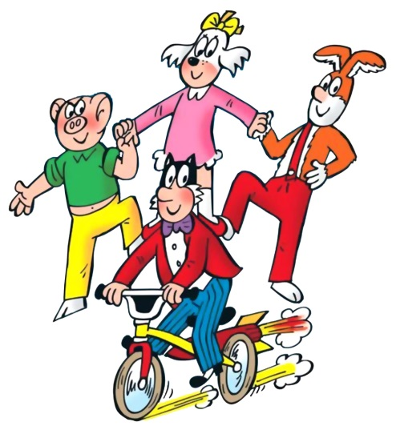
Pátek přesnídávka lám. chléb, pom. ze str. zeleniny, čaj, mléko, zelenina
polévka vývar s nudlemi
oběd hovězí guláš, rýže, čaj
svačina kobliha s džemem, čaj, mléko, ovoce

změna vyhrazena

